Занятие по бисероплетению на проволоке «изготовление фигурки божьей коровки в технике параллельного плетения» дети 1 дополнительного, 1 класса
ГОУ ЯО «Петровская школа-интернат»
Озерова Елена Евгеньевна
учитель технологии и ИЗО
Цель занятия:
Дать интересные сведения о божьей коровке, закрепить навыки низания бисером параллельным способом.
Задачи занятия:
Обучающие: объяснить этапы изготовления божьей коровки; закрепить навыки параллельного плетения с использованием двух цветов бисера.
Развивающие: развить мелкую моторику и согласованное движение обеих рук одновременно.
Воспитывающие: воспитывать творческое начало личности, эстетический вкус; воспитывать бережное отношение к природе.
Здоровьесберегающие: следить за правильной осанкой детей.
Тип занятия: комбинированный.
Форма проведения занятия: групповая.
Методы и приемы проведения занятия:
Словесные – рассказ педагога об интересных фактах про божью коровку, художественное слово.
Наглядные – образцы готовых изделий из бисера, иллюстрации божьих коровок.
Практические – изготовление божьей коровки из бисера.
Материалы и инструменты.
1. Проволока
2. Бисер № 10 красного, жёлтого, оранжевого черного цветов.
3. Крепление для брошки
4. Ножницы или кусачки
5. Тарелочки для бисера
6. Схема плетения.
Техника безопасности.
1. Осторожное обращение с ножницами и проволокой.
2. Хорошее освещение рабочего места.
3. Обязательные перерывы и физкультминутки во время занятия.

План занятия.
- Орг. момент.
- Повторение пройденного материала.
- Знакомство с новым материалом.
- Закрепление нового материала (практическая часть).
- Итог занятия.
- Орг. момент.
Приветствие.
Проверка явки обучающихся на занятие.
- Повторение пройденного материала.
С какими приемами низания мы с Вами познакомились на предыдущих занятиях? (Скручивание, параллельный способ низания, игольчатая техника плетения)
Чем отличаются эти два способа друг от друга? (В параллельном низании продеваем ряды, а в скручивании скручиваем).
Как выполняется способ параллельное низание?
Какие фигурки мы изготавливали таким способом?

- А вот, что мы будем делать сегодня на занятии, узнаете, отгадав загадку:
Я – пятнистая букашка,
Если в руку попаду,
Притворюсь больною тяжко,
В обморок я упаду
- Итак, о ком говорилось в загадке? (божья коровка)
- О каких особенностях божьей коровки вы услышали?
- Сформулируйте теперь полностью цель нашего урока (научиться плести из бисера божью коровку. В технике параллельного плетения)
- Божья коровка, улети на небо, принеси нам хлеба!» - кто из нас в детстве не приговаривал так, посадив на палец этого красивого жучка? И крошка, добравшись до кончика пальца, улетала. Куда? Чем она занимается? Сегодня мы ответим на эти и другие вопросы и научимся плести на проволоке маленьких жучков.
Знаете ли вы что на нашем земном шаре существует очень много разновидностей божьих коровок. Вот только несколько из существующих.

-Только ли красного цвета может быть этот жучок?
-А какую пользу приносит божья коровка?

Итак, сегодня на занятии мы с Вами будем изготавливать божью коровку способом параллельное низание.
Давайте закроем глазки и представим, что мы отправились в лес на поляну! Кого мы можем там встретить?
-Давайте опишем, как выглядит божья коровка?

Посмотрите на образец и скажите, что нам понадобится для работы? (проволока, бисер)
Для работы нам понадобится - красный, жёлтый , оранжевый, черный бисер и проволока.

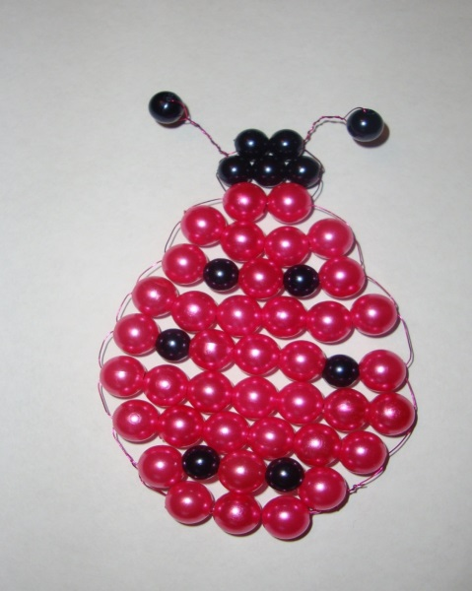

- Рассмотрите схему и скажите, с чего нужно начать изготовление божьей коровки? (с усиков)

Ряды фиксируем, продевая второй конец проволоки через бисер каждого набора.
идет объяснение по схеме.
Физкультминутка в процессе работы над изделием.

Подведение итогов:
Для чего можно использовать эти фигурки?
(брошки, украшение для заколки, для занавески, сумочки)
Рефлексия:
Фигурки божьих коровок посадить на синий цветочек, если были затруднения, на красный, если всё понравилось.

